附件1：

请各参赛队于2025年3月24日前通过扫描以下二维码进行报名。若有关于赛事的疑问，请加入大赛官方QQ群。
大赛报名：
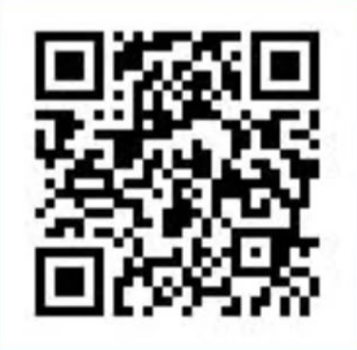

大赛官方QQ群：
